唐信电话小型呼叫中心系统方案
——航空行业
一、建设背景
随着社会的发展，全球经济一体化进程的加快，中国航空货运业迅速发展，取得了很大成绩，飞机成为老百姓常用的交通工具，中国将成为全球航空货运发展最快的国家，但在高速发展的同时，中国航空货运业也出现了很大的问题，比较显著的一点服务水平与国外航空公司差别很大。由于航空公司涉及的领域较大，国内外的客运，货运，机票预订，航班查询，酒店预订等等，所以在企业管理方面还存在有着一定的难度。
为了完善航空公司的内部管理制度，提高公司形象，配备一套完整的录音系统至关重要。同时也是查找事后分清责任、监督工作的重要管理手段和分析依据。
二、系统技术要求：
1、运用现代化的技术，为保险公司提供现代化的管理手段，提高管理部门信息的收集、处理能力，为各级领导和管理人员提供准确、及时的分析数据，提高管理的科学性和工作效率，促进企业管理工作合理化、规范化、系统化。
2、相关部门，相关工作岗位的每一笔与客户的通话都必须记录，且音质清晰，不能失真。如咨询部，保险受理部，投诉处理部。例如，把机票预订部的通话记录保存了以后，如果座席人员服务态度不专业，或者对航班信息不熟悉，这些弊端都可以从录音系统反映出来，企业可及时安排员工培训，提高员工的业务能力，企业拥有了人才就等于拥有了竞争能力。
3、查找录音文件方便，在软件上可以通过多种条件来查找录音，如通话时间，来电号码等等，因为在处理业务的时候，可能需要随时、快速地调出某条通话记录。
4、可以为某些录音文件添加文本备注，例如“该通话记录了与某客户的订单受理详细信息”，“该文件记录某客户的预订机票信息，”等等，在以后翻查的时候，我们就可以非常方便的看出，哪些客户在什么时候预订了哪个航班，有没有及时出票，这一点对企业的管理起到非常大的作用。
5、来电号码显示，因为在处理业务的时候，需要对客户进行回访。
6、企业管理层可以随时监听，调用与查听录音。
7、客户资料弹屏系统(CRM)，如事先在客户资料库里面保存用户的信息，当该客户来电时，可以电脑上快速显示出客户的详细信息。
8、一键拨打电话，座席可以通过计算机的CRM系统直接拨打电话，由于座席话务繁忙，一键拨打电话功能可以提高座席的工作效率。
9、在同一台电脑对32条电话线进行录音。
三、方案设计
根据航空公司的技术要求及对录音数据的重要性，方案推荐使用唐信P312型录音设备进行录音， 将分机及直线电话等线路集中在通信机房配线架上，然后将集中的通道高阻并联连接到录音设备中集中录音。从航空行业对语音数据安全性、稳定性及大容量的存储要求及保存期限考虑， 所以建议使用配置较高，性能较为稳定的计算机，同时录音设备进行了全方位的设计配备,满足保险行业用户需求的各种性能：如来电显示、通话统计、权限管理、录音查询、故障报警、客户端监控管理等。
四、产品清单
1、TX2006P312普通版*2套=32路(P312为16路录音卡,因为需要对32路进行录音,所以需要配置二张)
2、小型呼叫中心1套，中继与座席可自由分配。
3、计算机1套，用户可自行购买，计算机的配置如下：
基本配置 | 型号 | 备注 | 建议配置 | 型号 | 备注
硬盘 | 80GB |  | 硬盘 | 250GB或更高 | 由于航空行业的话务量较大，且录音数据保存的期限相对较长，所以需要配置质量较为稳定，容量较大的硬盘。
主板 | 支持赛扬D系列或更高 |  | 主板 | 工业级主板 | 基于稳定性考虑，所以建议使用工业级计算机主板。
CPU | 赛扬D系列或更高 |  | CPU | 奔腾4系列或更高
内存 | 256MB |  | 内存 | 512KB内存
DVD刻录机 | 无 |  | DVD刻录机 | 有 | 某些重要的录音数据，可以刻录到DVD光盘作永久性保存。
五、功能特点：
实时录音：当被监听设备使用时，系统便自动进行录音，系统把语音信号以数字化语音格式写入硬盘。同时系统记录其通话日期、时间和当前通话时间等信息。如果该被监听设备为电话线路，还可以记录打出电话的外线号码或打入电话的来电号码，挂机时系统便会自动停止录音。
实时监听：当被监听设备使用时，系统可以通过有源音响或耳机对任意一路当前通话的通道进行实时监听，监听时不会影响通话双方，也不会影响录音质量。
来电弹屏：电话打入时，座席电脑屏幕即时弹出来电号码及详细的客户信息。可按联系人、公司名称分组列表显示，方便操作。支持用户权限管理，不同等级不同权限，黑名单，VIP客户电话号码自动提醒，来电信息并可按要求发送到指定通道或座席或工作组。
客户业电时，可直接在计算机上弹出客户的信息，这样可以让客席人员知道将要与哪位客户通电话，提高工作效率。
来电统计：对所有拨入的电话按来电号码、通道、来电号码、呼叫时间、话务类型、通话时长等进行统计。
去电统计：对所有拨出的电话按来电号码、通道、来电号码、呼叫时间、话务类型、通话时长等进行统计。
未接记录：外线呼入后，电话没有接听，该电话则自动进入未接记录，让企业不会错过任何一个电话。
网络查听：通过客户端软件在网络客户端对录音服务器进行录音查听。
录音查听：可按来电号码或拨出的电话号码、中继、分机、通话时间、时长，自动判断拨出拨入方向、市话还是长途条件进行查听；支持模糊检索；对录音、备份资料进行快速、简洁的回放查听。
远程管理：系统可以设置自动向远程服务器备份，每个分点电话的录音系统实时通过FTP向指定的服务器进行自动备份，在远程服务器上可以直接进行管理，而不需到每个分点当地端上查听，有利于节省管理成本，提高效率。
自动备份：对于有些重要的录音数据，可以通过此功能对其进行自动备份，以防止系统在遇到不可预料的故障时，数据可以恢复。系统具有自动同步双备份功能，也可通过系统手工备份到您想要保存的目录或刻录光盘永久保存。
资料导出：录音数据如有需要则可以使用此功能导出WAV格式，可在任意计算机上使用自带的播放器即可播放。
密码管理：用户可根据具体使用情况增加或删除登陆用户，功能密码权限分配管理。
多种录音方式：具有压控、键控、声控等多种录音方式选择，每条线路均可设置不同的录音方式或不录音。
多硬盘录音功能：最大可以设置4个硬盘或分区进行录音，多种语音压缩比例，支持A率PCM和ADPCM多种语音编码格式，1倍，2倍，4倍压缩比， 80G硬盘最多可录音12000小时。
日志管理：系统具有完整的操作日志，可以记录对系统的所有操作。
循环录音：可设置自动清除，系统自动清除最先录音的资料，如：当单个硬盘剩余空间
小于800M（自定义设置），自动清除录音文件200M（自定义设置），从而达到系统自动循环录音，以保证系统常年不间断运行，免去维护烦恼。
线路管理：对线路进行电话号码及使用者姓名注释，管理方便一目了然。也可设置24小时录音或分时间段录音，最大可设置3个时间段。
特殊号码设置：可设置特殊电话号码，系统将自动作不录音处理。
电话管理功能：强大的电话管理功能，可以对所有的拨入、拨出电话进清单列表、打印等。
六、网络拓扑图
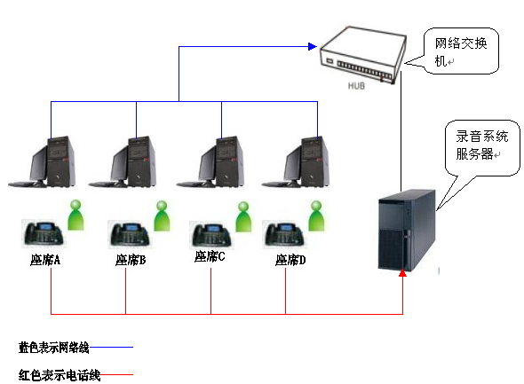

七、系统核心价值体现：
唐信电话录音系统的价值不仅仅是体现是在录音，它做到了很多非常细致的地方。例如，每次客户来电，我们的座席人员的电脑都可以快速显示来电者的资料与来电号码，不用我们手工去记录这些，而且，也让我们的座席人员知道，我们将要与哪个客户谈话，可以快速提高我们工作人员的效率。例如，座席人员从从客户弹屏系统中看到吴先生的来电，马上发出问候：“你好，请问吴先生，我有什么可以帮到你呢，请问这一次要飞往哪里呢?”。除了可以提高座席人员的工作效率，还可以令客户的满意度大大提升。
还有，从员工的通话记录中可以看出，部分新来的员工对航班信息不熟悉，我们针对员工的特点进行专门的培训。如果客户反应的问题不是很重要，我们可以过后再重听电话录音，然后再进行处理，这样有利于我们安排每日的工作行程。
为了避免某些客户在预订机票的时候，由于一时口误，说错了姓名、或者航班、送票地址，导致航空公司不能及时出票等情况，我们在出票之前可以通过录音数据进行核对订票人的姓名、身份证号码，航班，送票地址等信息。同时，录音数据也是事后分清责任、监督工作的重要管理手段和分析依据。

八、产品参数
- 输入：每张卡16路，最大可以装128路。
- 阻抗：高阻>200K欧姆
- 压控摘挂机电压门槛值：18V(可调16V-40V)，软设定
li>信噪比：50db
- 频率响应：300-3400HZ
- 语音编码：依照G.723 标准，5.3K
- 采样频率：8KHZ
- 数位方法：5.3Kbps
- 录音方式：可压控、键控、声控，可以进行软设定
- 录音时间：没有限制，12000小时/通道
- 存放文件：WAV,TS2,TS4
- 放音输出接口：耳机插座
- 功耗：150W MAX
- 温度：+5度-+40度
- 湿度：5％-85％
- MTBF：24小时不间断运行，100000h

九、公司简介
深圳市唐信科技有限公司（简称唐信科技）是一家专业从事通讯产品软件研发、生产、销售等一条龙服务的高新技术科技企业。唐信科技具有对通讯网络与计算机网络应用市场长期深刻理解，拥有自主知识产权的统一服务核心技术，为通讯设备制造商及电话管理提供最合适的解决方案。
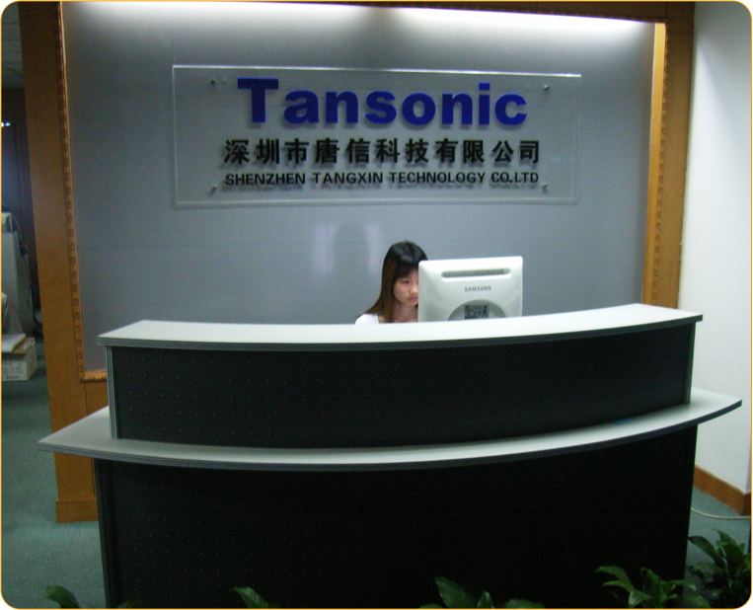
唐信科技的计费软件、电话录音系统和呼叫中心平台已经广泛应用于电信、金融、政府、邮政、传媒等重点行业。唐信软件在技术及市场方面的业绩得到业界高度认可。2007年3月，唐信科技和国内知名品牌国威集团电话厂商再次携手合作，开发出新一代的国威小型呼叫中心系统，实现国内中小型企业轻松使用呼叫中心系统的愿望。
经过多年的发展，唐信产品已销往美国、巴西、伊朗、印度、越南、韩国、泰国、土耳其等十几个国家及北京、上海、沈阳、哈尔滨、西安、成都、武汉、重庆、湖南、杭州、广州、汕头、东莞、中山、珠海、深圳等十几个城市，是电话计费系统和电话录音系统市场占有率最大的厂商之一。
十、产品证书
10.1、知识产权证书
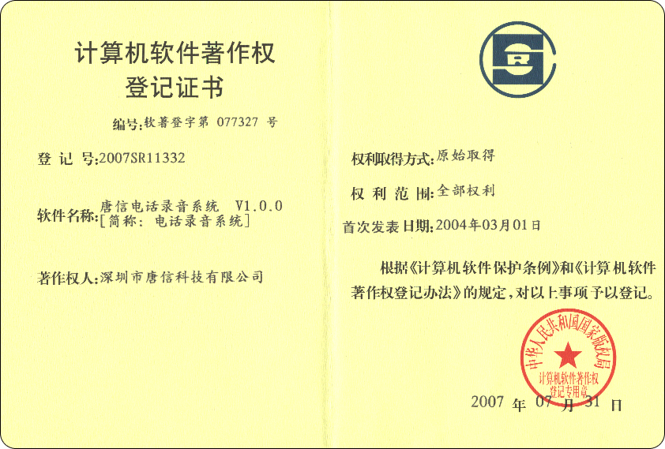
10.2、欧洲地区的CE证书
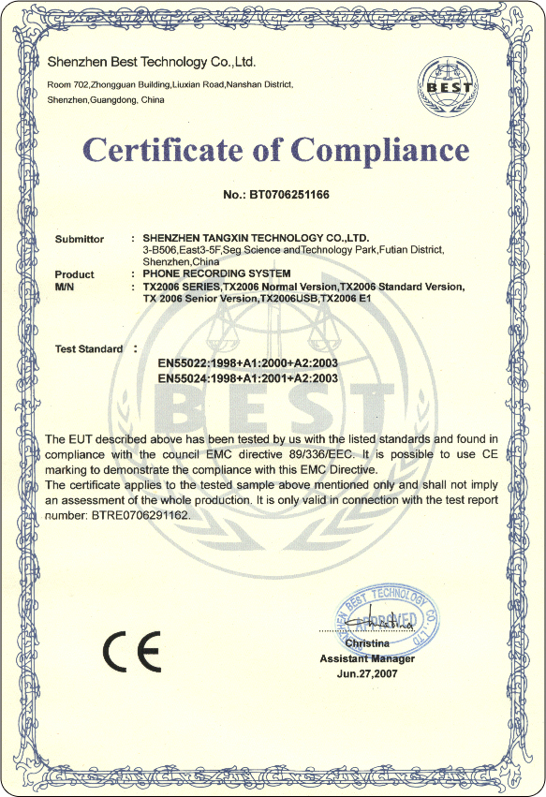
10.3、美国的FCC证书
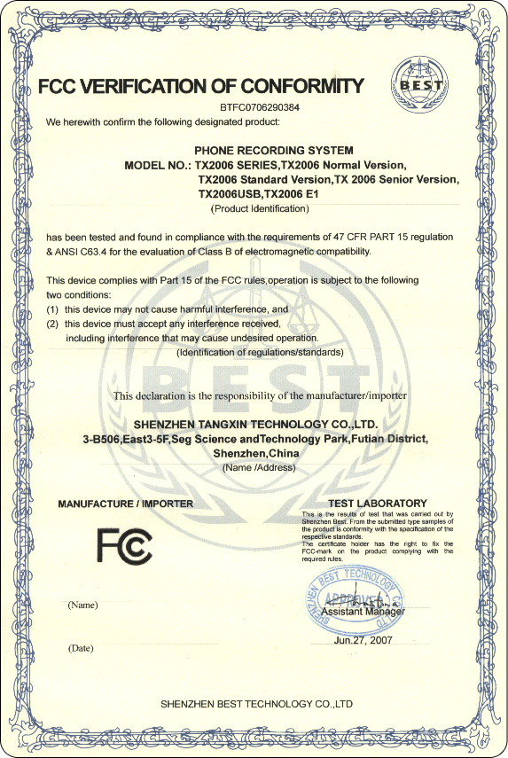

十一、附：部分软件界面
1、TX2006普通版服务端主工作界面
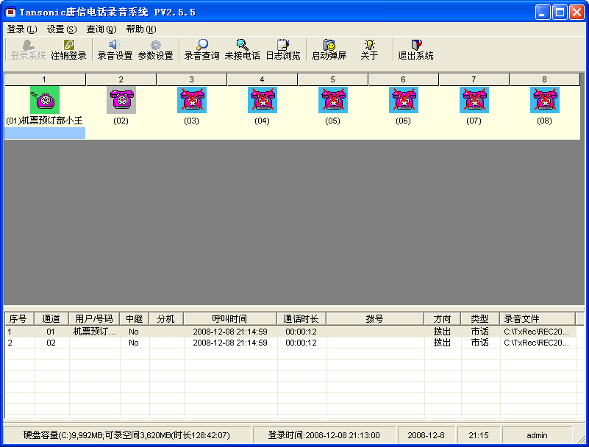

2、远程监听端（工作界面如下图）：该功能支持LAN/Internet，远端访问时需要启用“使用互联网方式监听”功能。即使在出差在外地，也可以看到工作人员的工作状态，如下图所示，机票预订部小王正在通话状态。
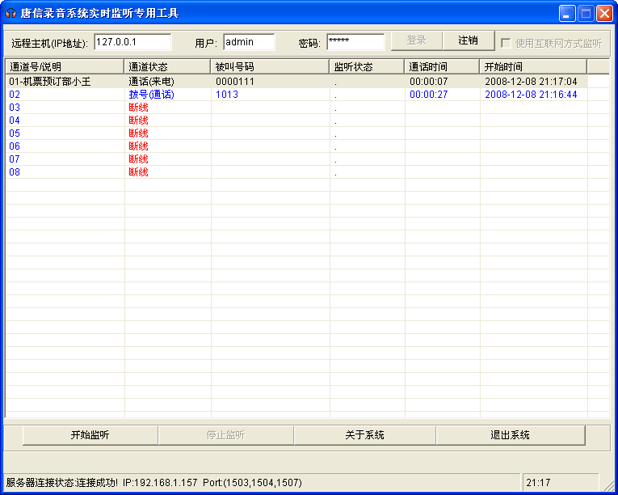
3、客户信息管理系统(CRM)：当客户来电时，可快速弹出客户的详细信息，如电话号码，备忘信息。让客服人员快速地知道我们将要与哪个客户通话，提高工作效率。
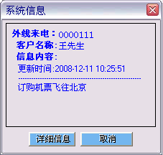
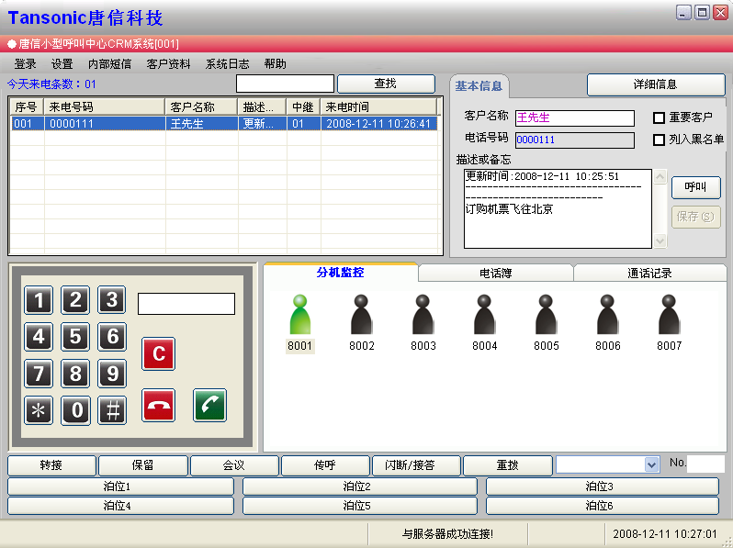
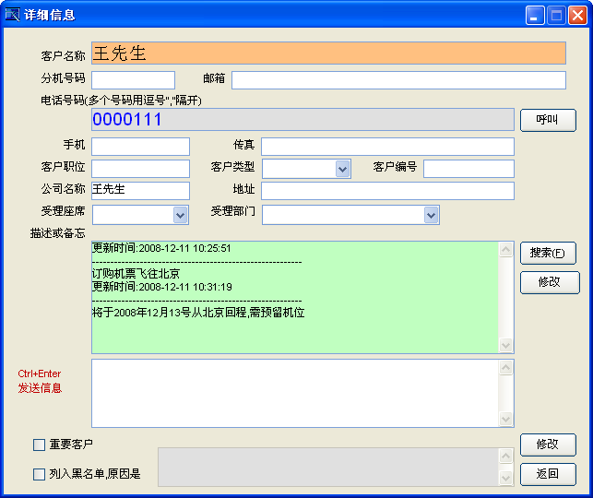
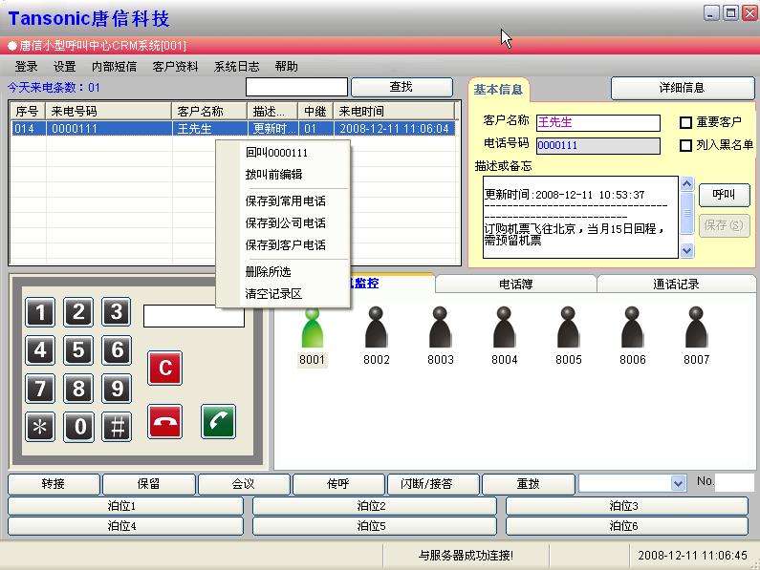
十二、售后保证
12.1、本公司开通24小时专线电话为客户服务，在接到客户售后服务电话后，马上响应服务，如需上门服务，市内4个小时内到达客户故障现场解决，关外8个小时内到达客户故障现场解决。
12.2、自购买产品之日起7日内，产品出现性能故障，您可以选择修理、退货、或更换同型号同规格的产品。自购买产品之日起第8日至第15日内，产品出现性能故障，您可以选择修理或更换同型号同规格的产品。自购买产品之日起一年内，您的产品出现性能故障，可享受免费的保修服务。

